Sistema de Gerenciamento de Frota

Manual do Modulo Compras

GUBERMAN INFORMATICA LTDA
Rua Uruguay, 147
Cidade Alta
Vitória - ES
CEP: 29015-680
Telefax: (27) 3211-2662
www.guberman.com.br

2015

Documentação Técnica
Categoria: | Manuais
Aplicação: | Frota Saas
Descrição: | Módulo Compras
Data de Criação: | 20/05/2015
Versão | 1.0
Status | Produção
Responsável: | Alexandra Battestin Vargas

Histórico de Atualizações
Data | Versão | Descrição | Autor
20/05/2015 | 1.0 | Criação do documento. | Alexandra

SUMÁRIO

1. MÓDULO COMPRAS 4
2. CADASTROS BÁSICOS 4
2.1. DEFINIÇÃO DA FILIAL COMPRADORA 4
2.2. FORMA DE RECEBIMENTO/PAGAMENTO 5
2.3. RELAÇÃO DE FORMA DE RECEBIMENTO/PAGAMENTO. 5
2.4. TABELA DE CONDIÇÕES DE PAGAMENTO 6
3. REQUISIÇÃO DE ITENS PARA COMPRA - MANUAL 7
4. PROCESO AUTOMÁTICO PARA REQUISIÇÃO DE ITENS 8
4.1. CADASTRO DE PEÇA 8
5. COTAÇÃO DE PREÇOS 9
6. IMPRESSÃO DA COTAÇÃO DE PREÇOS 11
6.1. CONFIGURAÇÃO DO E-MAIL. 12
6.2. CADASTRO E-MAIL DO FORNECEDOR. 12
7. RETORNO DA COTAÇÃO DE COMPRAS 13
8. ESCOLHA DO FORNECEDOR VENCEDOR 15
9. APROVAÇÃO DA COTAÇAO 16
10. ORDEM DE COMPRA / PEDIDO 17
11. RECEBIMENTO DE PEÇA – PEDIDO 18

- MÓDULO COMPRAS

O módulo de compras tem como objetivo realizar o controle das compras de peças do sistema e também um complementar as funções do módulo estoque, servindo como ferramenta de gestão de compras e ressuprimento têm como principais funções:

- Requisições Manual ou Automática;
- Cotações;
- Ordem de Compras;
- Recebimento de NF.

- CADASTROS BÁSICOS

  - DEFINIÇÃO DA FILIAL COMPRADORA

Definição da filial que será a compradora e quem irá atender, centralizando em uma filial o setor de compra.

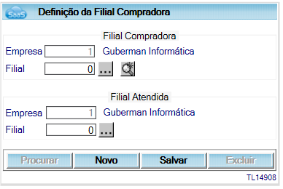

Filial Compradora: Código da filial compradora.
Filial Atendida: Código da filial atendida.

  - FORMA DE RECEBIMENTO/PAGAMENTO

Nesta tela devem ser cadastradas as formas de pagamento e recebimento utilizadas pela empresa.
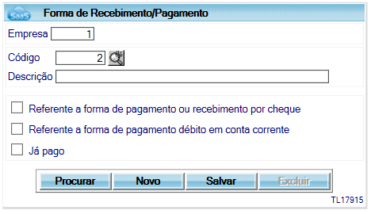

Código: informar um código numérico AUTOMÁTICO para a forma de Recebimento/Pagamento.
Descrição: informar a descrição da forma de Recebimento/Pagamento.

Referente à forma de pagamento ou recebimento por cheque: quando marcada a opção habilita os campos de informações de cheque, bem como considera o título baixado considerando a data de compensação do cheque.

Referente à forma de pagamento débito em conta corrente: quando marcada a opção permite que os documentos cadastrados com este tipo de forma de pagamento sejam baixados diretamente da conta corrente.

Já pago: utilizado para considerar os pagamentos já realizados. Esta opção permite que várias notas sejam digitadas e posteriormente agrupadas utilizando a liberação de notas fiscais (parâmetros do financeiro).

  - RELAÇÃO DE FORMA DE RECEBIMENTO/PAGAMENTO.

Nesta tela conseguirá emitir um relatório com todas as condições de Recebimento\pagamento cadastradas no sistema.

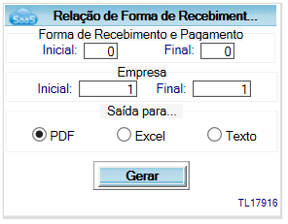

  - TABELA DE CONDIÇÕES DE PAGAMENTO

Nesta tela devem ser montadas as tabelas das condições de pagamento, a finalidade dela é calcular de forma correta a quantidade de parcelas dos pagamentos/recebimentos bom como suas datas de vencimento.

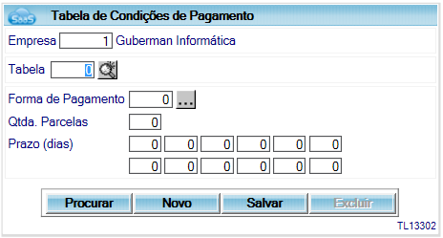

Tabela: informar o código da tabela – SUGESTÃO: utilize sempre o mesmo código da forma de pagamento na tabela (Ex.: forma de pagamento, cód. 1 – 30 dias, cód. da tabela 1).
A descrição da tabela será sempre igual da forma de pagamento.
Forma de pagamento: forma de pagamento referente à tabela.
Qtda. Parcelas: informar o número de parcelas da forma de pagamento.
Prazo (dias): permite informar a quantidade de dias para cada uma das 12 parcelas possíveis. Para cada parcela informada deve-se considerar o tempo a partir da emissão da NF.

Exemplo: para um pagamento em 2 parcelas, sendo o vencimento para 30/60 dias devem ser informado no primeiro campo o valor 30 e no segundo o valor 60 para que o sistema calcule os vencimentos corretamente.

- REQUISIÇÃO DE ITENS PARA COMPRA - MANUAL

Tela com objetivo de efetuar requisições de matérias solicitadas pelos funcionários. Pode ser utilizada para realizar a requisição de serviços além de peças.

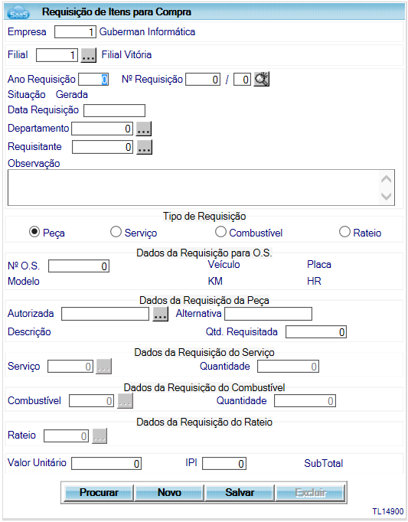

Filial: Campo onde deve ser digitado o código da filial que está realizando a requisição.
Ano: Usuário informa o ano atual.
Nº Requisição: Será gerado automaticamente pelo sistema, após o salvamento.
Data Requisição: Usuário informa a data que está realizando a requisição.
Requisitante: Funcionário que está solicitando o material.
Observação: Será preenchida a placa do veículo e descrição estoque.
Tipo de Requisição: Escolha o tipo da requisição a ser feita entre (Peça, Serviço, Combustível ou Rateio).
Nº O.S: Caso a solicitação seja um serviço é obrigatório informar.
Autorizada: Usuário informa o código da peça a ser requisitada.
Alternativa: Usuário informa o código da peça a ser requisitada.
Qtd. Requisitada: Usuário informa a quantidade a requisitar
Valor Unitário: Sistema informa o valor, de acordo com preço médio do estoque.
IPI: Não será informado.

- PROCESO AUTOMÁTICO PARA REQUISIÇÃO DE ITENS

Tela com objetivo de efetuar requisições automáticas para reposição somente do estoque.

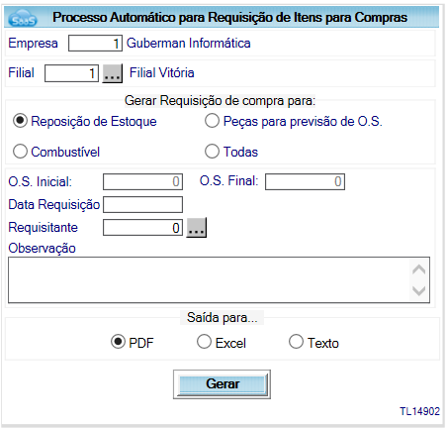

Filial: Campo onde deve ser digitado o código da filial que está realizando a requisição.
Gerar Requisição de Compra para: Será utilizada a opção “Reposição de Estoque”.
Data Requisição: Usuário informa à data que está realizando a requisição.
Requisitante: Funcionário que está solicitando o material.
Observação: Será preenchida a placa do veículo.

  - CADASTRO DE PEÇA

Para geração das requisições automáticas, é necessário ser parametrizar o cadastro de peças.

Navegue: <Módulos\Estoque\Peças>.

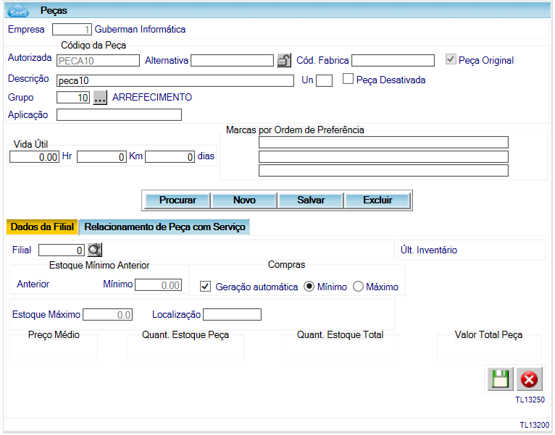

Geração Automática: Com a opção marcada, está peça será gerada automática pelo sistema.
Tipo Reposição: Quantidade que deseja gerar, quantidade mínima ou máxima.

- COTAÇÃO DE PREÇOS

Tem como objetivo listar os itens e fornecedores que irão participar de uma cotação de preço, para avaliação do melhor custo/beneficio.

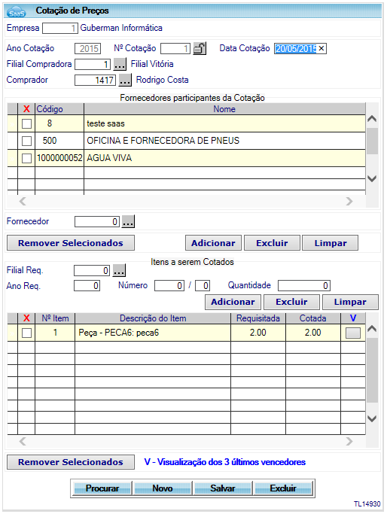

Ano Cotação: informar qual o ano da cotação.
Nº Cotação: Gerado automaticamente pelo sistema quando o registro for gravado.
Data Cotação: O sistema sugere a data atual da cotação, possibilitando o usuário alterar.
Filial Compradora: O usuário informa qual esta efetivando a cotação.
Comprador: O usuário deve informar quem está efetuando a cotação.
Fornecedores participantes da Cotação:
Fornecedor: Os Fornecedores que iram participar da cotação.
Filial Req.: Filial do item requisitado.
Ano Req.: Ano do item requisitado.
Número: Numero do item requisitado.
Quantidade: O usuário não deverá alterar.
- IMPRESSÃO DA COTAÇÃO DE PREÇOS

A impressão da cotação de preços é feita para o envio manual a cada fornecedor.
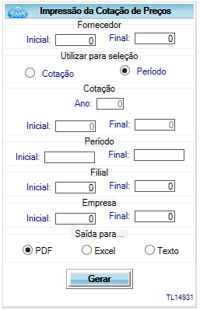

Ao clicar em gerar o Sistema irá emitir um relatório com as peças solicitadas na cotação para cada fornecedor. Segue exemplo abaixo de um fornecedor.
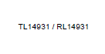
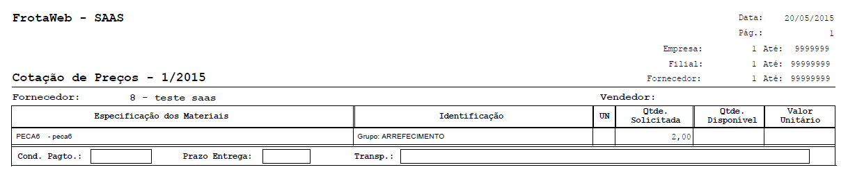

Ao clicar em gerar o relatório também é apresentada a tela de envio ao fornecedor por e-mail.

Este envio por e-mail só acontece se a configuração do e-mail estiver correta e o e-mail de cada fornecedor estiver cadastrado.

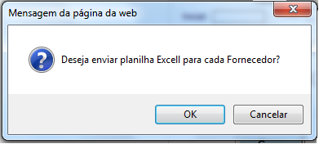

  - CONFIGURAÇÃO DO E-MAIL.

Para verificar se o e-mail está configurado navegue: <Sistema\Configuração do Sistema>.
Clique em dados de e-mail, atualize os dados após clique em testar e-mail.

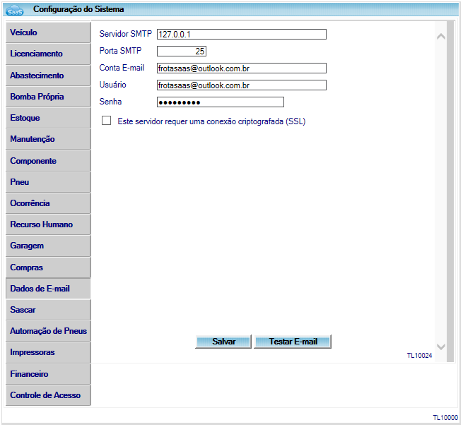

  - CADASTRO E-MAIL DO FORNECEDOR.

Com o teste ok agora precisamos verificar se no cadastro do fornecedor existe o e-mail. Para isso navegue: <Estoque\Fornecedor\Fornecedor>

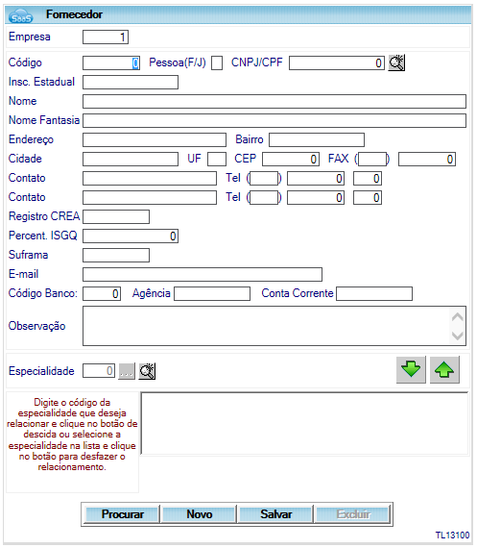

- RETORNO DA COTAÇÃO DE COMPRAS

Tela que irá carregar todos os itens, condições de pagamento, prazo por fornecedor.
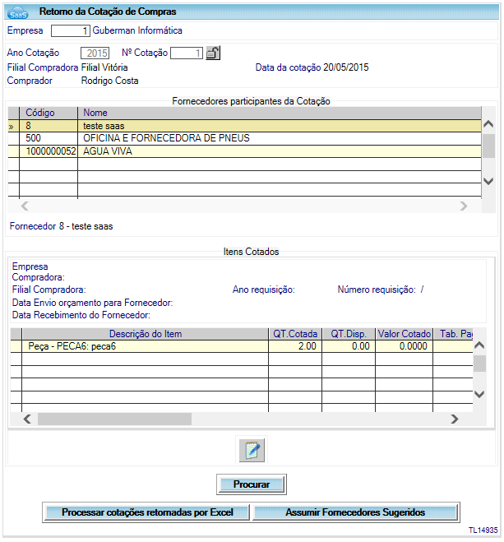

Ano Cotação: Ano da cotação que irá ser retornada.
Nº Cotação: Número da cotação que irá ser retornada.
Operação: O usuário clica em “Processar cotações retornadas por Excel”, o sistema irá abrir uma tela para importação.

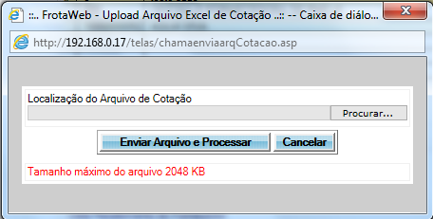

O usuário irá selecionar planilha a planilha e clicar no botão “OK”.

- ESCOLHA DO FORNECEDOR VENCEDOR

O Setor de comprar irá analisar os itens e aprovar os fornecedores que irão atender.

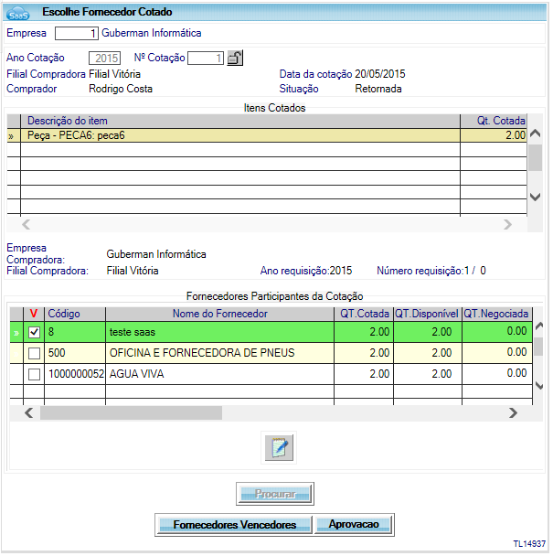

Ano Cotação: Ano da cotação que irá ser retornada.
Nº Cotação: Numero da cotação que irá ser retornada.
Operação: Usuário seleciona na Grid – Itens cotados, e logo após irá apresentar na grid abaixo todos fornecedores cotados. Para selecionar o fornecedor ganhador da cotação do item, usuário deve marca a opção “V” ao lado do fornecedor e logo após clicar em “Salvar”.

- APROVAÇÃO DA COTAÇAO

A cotação irá ser analisada por um gerente, para selecionar os itens que serão aprovados ou reprovados para geração de Ordem de Compras.
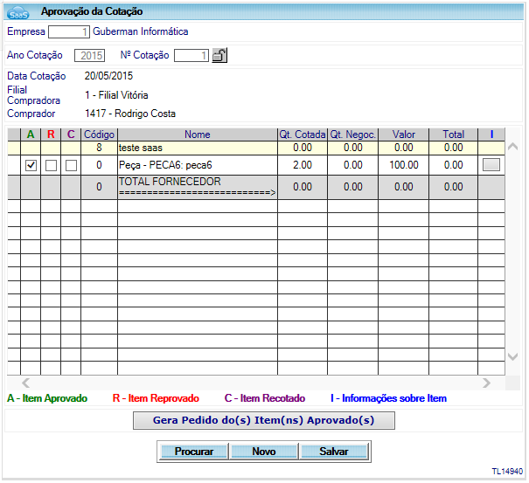

Ano Cotação: Ano da cotação que irá ser retornada.
Nº Cotação: Numero da cotação que irá ser retornada.
Opções:
A → Item que foi aprovado para geração da OC.
R → Item que foi reprovado, sendo alterado o status da requisição para “Requisitado”.
C → Está opção não será utilizada.
I → Observação da ultima compra, para análise da compra.

Após analisar todos os itens, o usuário deverá clicar no botão “Gera Pedido(s) do Item(s) Aprovado(s)”.

- ORDEM DE COMPRA / PEDIDO

Na aprovação, a OC/Pedido deverá ser gerada através do botão ou cadastrada manualmente na tela abaixo.

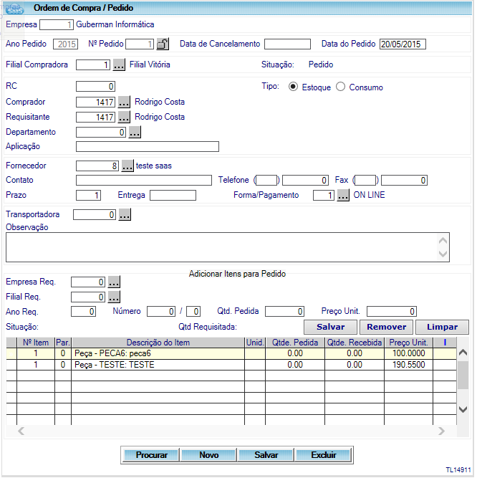

Todos os item(s) aprovados são listados e toda negociação é apresentada para o usuário, impossibilitando qualquer alteração, pois a mesma foi gerada através de uma cotação. Apenas as OC´s/Pedidos criados manualmente permitem alteração.

- RECEBIMENTO DE PEÇA – PEDIDO

Nessa tela o usuário irá finalizar todo o processo de compras, efetuando o recebimento total ou parcial, caso seja parcial o mesmo deverá informar ao setor de compras.
Para chegar à tela navegue: <Estoque\Recebimento de Peça - Pedido>

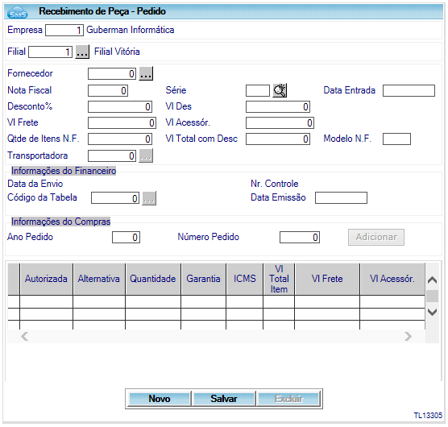

Filial: Filial que está recebendo os materiais.
Fornecedor: Fornecedor dos materiais.
Nota Fiscal: Nota fiscal que o almoxarife está recebendo
Série: Série da Nota Fiscal que o almoxarife está recebendo
Data de Entrada: Data da entrada da Nota Fiscal no almoxarifado.
Vl Total com Desc: Valor total da Nota fiscal.
Ano Pedido: Ano da OC que gerou o recebimento da peça
Número Pedido: Numero da OC que gerou o recebimento da peça
Operação:
Ao receber a NF o almoxarife informa o Ano e Numero e clica em adicionar, serão listados todos os itens da OC. Caso tenha algum item que não foi recebido o usuário clica em “alterar” do lado da grid e informar a quantidade recebida.
Quando o almoxarife informar uma quantidade recebida menor que a quantidade pedida, o sistema automaticamente gerar uma requisição parcial com a quantidade restante, ao receber nova NF o sistema irá entender que o recebimento é somente da parcial.

